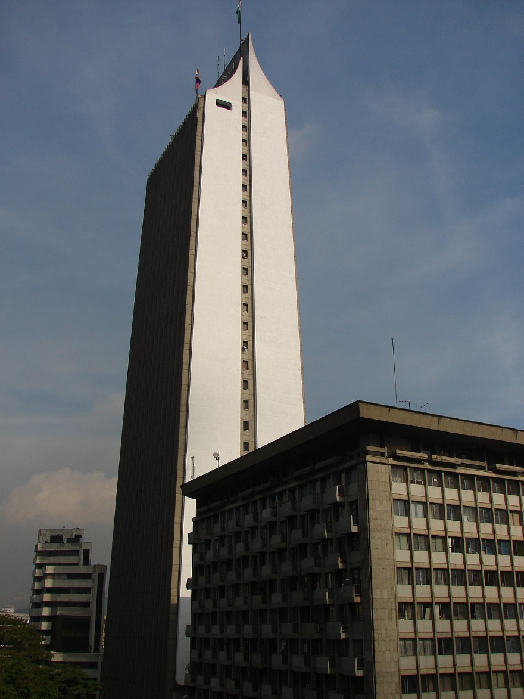

[Esta foto](https://en.wikipedia.org/wiki/Coltejer_Building) de Autor desconocido está bajo licencia [CC BY-SA](https://creativecommons.org/licenses/by-sa/3.0/)

iRoutes

Pre-informe

Jherson Martelo Medina | Desarrollo Web Avanzado | 12 Octubre 2018

Julián Andrés Sucerquia Uribe | Desarrollo Web Avanzado | 12 Octubre 2018

# Descripción de la necesidad

Uno de los parámetros de desarrollo y crecimiento económico de una ciudad es el trasporte público el cual posibilita la reproducción de la fuerza laboral a través del desplazamiento masivo de material y mano de obra a la vez que posibilita relaciones sociales y genera espacios en el cual el ciudadano puede representar e imaginar la ciudad. Un trasporte público eficiente puede atraer la actividad económica a las ciudades, al tiempo que puede impulsar la productividad al mejorar la conectividad, reducir los tiempos de trayecto y reducir costos para impulsar el crecimiento de la ciudad.

Medellín cuenta con un sistema integrado de trasporte masivo (SITVA) conformado por dos líneas de metro A y B con 21 y 7 estaciones respectivamente, dos líneas de Metroplús 1 y 2 con 20 estaciones cada una (algunas compartidas), una línea de tranvía con 9 estaciones y 4 líneas de metro cable (más dos en construcción) con 18 estaciones en total y aproximadamente 137 rutas alimentadoras las cuales en conjunto según el documento ”memoria de sostenibilidad 2016 ”realizado por la empresa de trasporte masivo del valle de Aburrá sumaron aproximadamente 1.003.565 pasajeros que hicieron uso del sistema en un día típico laboral.

Adicionalmente Medellín cuenta con una red de buses de trasporte público la cual conecta la mayoría de los lugares de la ciudad, esta se encuentra conformada por aproximadamente 40 empresas reconocidas por la secretaria de movilidad de Medellín las cuales prestan servicio al ciudadano con alrededor de 175 rutas de buses. A su vez, según el “estudio de movilización de pasajeros en rutas urbanas de la ciudad mediante aforos de registradoras” realizado en el 2013 por la secretaria de movilidad de Medellín, son aproximadamente 1.016.008 pasajeros en la ciudad que dependen de este servicio y son trasportados en un día ordinario.

Debido a la movilidad integrada que ofrece el SITVA y la red de buses de Medellín se ha generado un cambio cultural y se ha impulsado el desarrollo económico en un periodo de 23 años en los que la ciudad pasó de ser la ciudad más peligrosa del mundo a ser galardonada como la más innovadora del mundo.

Es gracias a tal integración en el trasporte y a la cantidad de rutas de buses que prestan servicio en la ciudad que se hace necesario que la información referente a todo este sistema sea conocida y accesible a la comunidad pero solo se encuentra en lugares específicos en la web, tales como paginas gubernamentales en las que algunas veces no se encuentra disponible, a su vez es poco probable que dicha comunidad de usuarios conozca cada una de las rutas y sus estaciones y más aún detalles como horarios, precios o tiempos de llegada, aunque es posible que navegando en la red se pueda obtener tal información pero no es conocida una forma de interconectar estas rutas y encontrar una relación entre origen y destino para determinar cuál es la forma más optima de llegar de un lugar a otro en la ciudad.

## Público objetivo

Habitantes de la ciudad de Medellín que utilizan el transporte público en un rango de edad entre los 15 y 70 años. Cada uno con capacidad de conexión a internet por medio de un computador o dispositivo móvil.

# Propuesta de solución

Implementar un aplicativo móvil y web que permita a los usuarios interconectar las rutas de buses que se encuentran más cercanas a su localización y a un punto especifico de la ciudad de Medellín para encontrar la mejor forma de llegar a este utilizando el trasporte público.